Математика старший возраст (5-6 лет)
- Сложи количество предметов и напиши сумму.
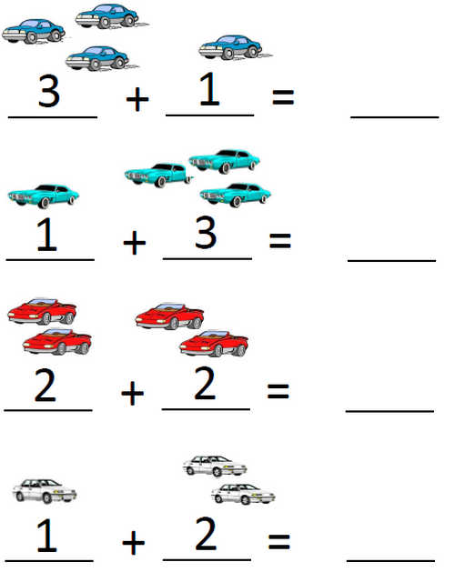
Если ребенок еще не умеет выполнять арифметические действия сложения и вычитания, то воспользуйтесь счетными палочками или любыми другими одинаковыми мелкими предметами (например, зубочистками, карандашами и т.д.). Пусть отсчитает нужное количество палочек, а затем отнимет от них вычитаемое число. Потренируйтесь с ним, решив таким образом несколько примеров.Так ребенок поймет, как происходит сложение и вычитание наглядно.

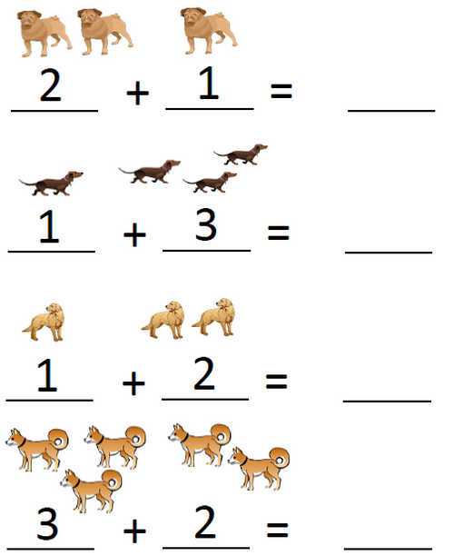

- Напиши знак: больше >, меньше < или равно =.
